http://www.aprendereuropa.pt/Image/Hungria.gif**Data de Entrada:** 2004   
**Capital:** Budapeste   
**Superfície Total:** 93 000 km²   
**População:** 10,2 milhões   
**Língua Oficial:** Húngaro   
**Moeda:** Forint

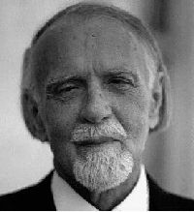 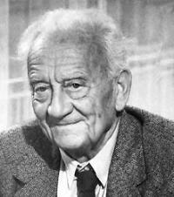

[Zoltán Kodály](http://pt.wikipedia.org/wiki/Zolt%C3%A1n_Kod%C3%A1ly) Albert Szent-Györgyi

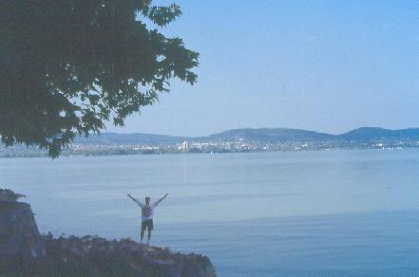[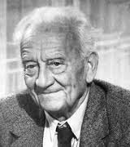](http://www.google.pt/imgres?imgurl=http://szentkoronaradio.com/files/szentgyorgyi.jpg&imgrefurl=http://szentkoronaradio.com/belfold/2009_05_23_szobrot-kapott-szent-gyorgyi-albert-a-szabadkomuvesektol&usg=__7IbCVtpy0Ze0R0inzM0vsaPCqZ8=&h=226&w=200&sz=10&hl=pt-pt&start=0&zoom=1&tbnid=OTTBFjacuhp1pM:&tbnh=140&tbnw=124&prev=/images?q=Albert+Szent-Gy%C3%B6rgyi&hl=pt-pt&sa=G&biw=1436&bih=699&gbv=2&tbs=isch:1&itbs=1&iact=hc&vpx=787&vpy=85&dur=2484&hovh=180&hovw=160&tx=105&ty=77&ei=3ZLJTKyUItO6jAeS99HSDw&oei=3ZLJTKyUItO6jAeS99HSDw&esq=1&page=1&ndsp=38&ved=1t:429,r:5,s:0) 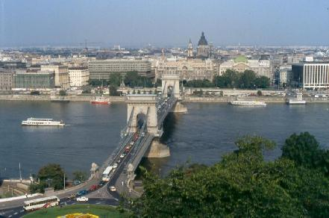

Lago Balaton Budapeste - Ponte Széchenyi

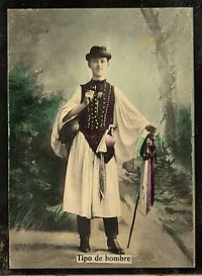 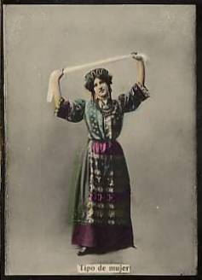

|  |
| --- |
|  |
| http://panelinha.ig.com.br/site_novo/_upload/comunidade/receitas/20598_G.JPG |

**Pörkölt de vitela ou frango (Borjúpörkölt, Csirkepörkölt)**

**Ingredientes**

•1kg de carne (vitela, frango)

•300g de cebola

•1 colher de sopa de paprica

•1/2 pimento vermelho

•Sal q. b.

**Modo de preparação**

1.Refogue e aloure lentamente a cebola picadinha, juntando em seguida a paprica.

2.Adicione a carne cortada em cubos, deixando cozinhar bem de todos os lados.

3.Junte água quente pouco a pouco e na medida do necessário para que fique pouco caldo.

4.Deitar o sal e o pimento.

5.Servir com galuska.

**Galuska (acompanhamento)**

**Ingredientes**

•400g farinha de trigo

•4 ovos inteiros

•sal q.b.

•água

**Modo de preparação**

1.Coloque os ovos e o sal no centro da farinha peneirada e adicione água até formar uma massa consistente (mais para o duro).

2.Coloque numa vasilha e bata com uma colher de pau até a massa deixar de agarrar à colher.

3.Coloque sobre uma tábua e corte rapidamente em pedacinhos, atirando-os directamente em água a ferver com sal.

4.Mexa sempre para que os pedacinhos de massa não se desfaçam na água. Coar quando estes subirem à tona.

5.Podem ser refogados em manteiga derretida antes de serem servidos.

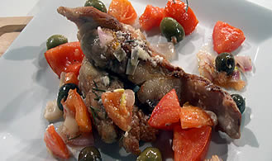 [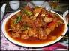](http://www.google.pt/imgres?imgurl=http://panelinha.ig.com.br/site_novo/_upload/comunidade/receitas/20598_G.JPG&imgrefurl=http://panelinha.ig.com.br/site_novo/comunidade/colaboradores/receita_colaborador.php?id=5014&receita_id=20598&PHPSESSID=5861a95fed6a40e427c0b95de75b2501&usg=__y3fAoo6AEGVeAZEhYCN7IBjbAjI=&h=102&w=136&sz=16&hl=pt-pt&start=0&zoom=0&tbnid=MktMCX1Bam1obM:&tbnh=69&tbnw=92&prev=/images?q=P%C3%B6rk%C3%B6lt+de+vitela+ou+frango+(Borj%C3%BAp%C3%B6rk%C3%B6lt,+Csirkep%C3%B6rk%C3%B6lt)&um=1&hl=pt-pt&sa=N&biw=1135&bih=559&tbs=isch:1&um=1&itbs=1&iact=hc&vpx=173&vpy=135&dur=1500&hovh=69&hovw=92&tx=106&ty=39&ei=VZjiTNnTLIi6jAeM66zIAQ&oei=VZjiTNnTLIi6jAeM66zIAQ&esq=1&page=1&ndsp=14&ved=1t:429,r:0,s:0)**Stuffat Tal-Fenek**

**Ingredientes**

1 coelho de cerca de 1,5 kg cortado em 10 a 12 pedaços

400 ml de vinho tinto seco

8 dentes de alho

4 folhas de louro

1 cebola grande

3 latas de tomates pelados

3 colheres de sopa de extrato de tomate

5 colheres de sopa de azeite

1 kg de batatas

Sal

**Modo de fazer**

1) Se comprar o coelho inteiro, separe as patas dianteiras e traseiras pelas juntas. Corte cada uma delas em dois pedaços. Divida também o tronco em quatro partes. Reserve os rins e o fígado.

2) Em uma tigela grande coloque o vinho, quatro dentes de alho descascados e levemente amassados e duas folhas de louro.

3) Junte o coelho cortado, mais o fígado e os rins, misture bem. Cubra a tigela com filme plástico e leve para a geladeira.

4) A carne de coelho deve ficar marinando de um dia para o outro e é aconselhável virar os pedaços de vez em quando para que o líquido alcance todas as partes.

5) Você vai precisar de aproximadamente três horas para cozinhar o coelho no dia seguinte, portanto regule o tempo necessário para servir no almoço ou no jantar.

6) Pique a cebola e os outros quatro dentes de alho. Reserve.

7) Descasque as batatas, corte-as em pedaços grandes e deixe de molho em uma tigela com água para que não escureçam.

8) Abra as três latas de tomates pelados e bata o conteúdo no liquidificador. Reserve.

9) Retire o coelho da marinada. Guarde o líquido porém descarte o alho e as folhas de louro (só os que estavam na marinada!).

10) Seque bem a carne, com a ajuda de papel absorvente ou de um pano de prato bem limpo.

11) Leve ao fogo uma caçarola com tampa, grande o suficiente para conter a carne, as batatas e o molho de tomates e quando estiver quente coloque três colheres de sopa de azeite.

13) Frite aos poucos os pedaços de coelho e os miúdos e junte um pouco de sal. Retire quando estiverem dourados de todos os lados. Reserve.

14) Ao terminar de dourar o coelho, na mesma caçarola, acrescente o restante do azeite e refogue o alho e a cebola previamente picados.

15) Junte o extrato de tomate, misture bem, acrescente o molho de tomates batido no liquidificador, o líquido da marinada e as folhas de louro restantes. Deixe esquentar bem.

16) Volte os pedaços de coelho ao fogo, as batatas, misture e cozinhe em fogo baixo por três horas, misturando de vez em quando.

**Imagem com a bandeira do País**

**Data de Entrada: 1973   
Capital: Copenhaga   
Superfície Total: 49 094 km²   
População: 5,3 milhões   
Língua Oficial: Dinamarquês   
Moeda: Coroa Dinamarquesa**

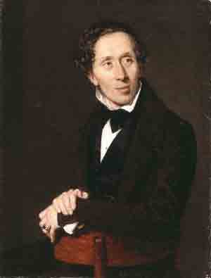 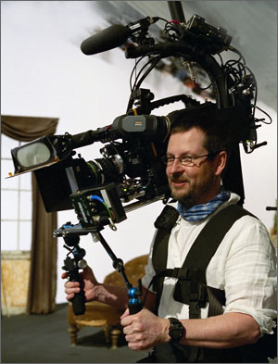

Hans Christsen Lars von Trier

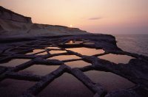 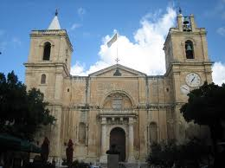

Salinas em Gozo Catedral de San Juan

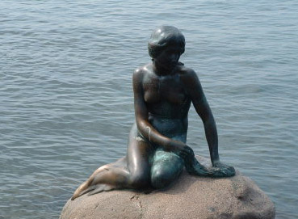 [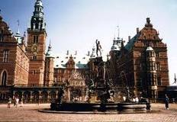](http://www.google.pt/imgres?imgurl=http://www.inviaggionelmondo.it/Danimarca/Copenhagen_castello_Frederiksborg.JPG&imgrefurl=http://www.inviaggionelmondo.it/COPENHAGEN_FOTO.htm&usg=__MUKmxIBwEz5LlUwY_rb0B-x_2zA=&h=490&w=709&sz=45&hl=pt-pt&start=3&zoom=1&tbnid=9BRaLiyXIBSjuM:&tbnh=97&tbnw=140&prev=/images?q=Castelo+Frederiksborg+em+Copenhaga&hl=pt-pt&sa=G&biw=1149&bih=559&gbv=2&tbs=isch:1&itbs=1&ei=Y6XiTM3JAoKk4Qa5xJCtBA)

Sereia pequena Dinamarca Castelo Frederiksborg em Copenhaga

[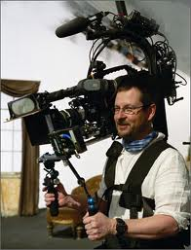](http://www.google.pt/imgres?imgurl=http://cinemacomrapadura.com.br/noticias/img/11111-2008-04-14-10:18:11_1.jpg&imgrefurl=http://cinemacomrapadura.com.br/noticias/70848/lars-von-trier-comeca-a-filmar-antichrist-este-ano/&usg=__-GSEeLE_aSJSG2CBM3nX1PFdUKQ=&h=393&w=300&sz=59&hl=pt-pt&start=0&zoom=1&tbnid=H5L3mjvV-J4qQM:&tbnh=123&tbnw=94&prev=/images?q=Lars+von+Trier.&hl=pt-pt&sa=G&biw=1436&bih=699&gbv=2&tbs=isch:1&itbs=1&iact=hc&vpx=580&vpy=74&dur=2297&hovh=257&hovw=196&tx=94&ty=141&ei=lBzdTKS6Es2SOseFhcYO&oei=lBzdTKS6Es2SOseFhcYO&esq=1&page=1&ndsp=36&ved=1t:429,r:3,s:0)

**Almôndegas (Frikadeller)** 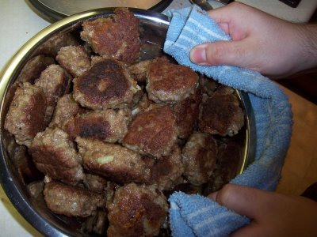

**Ingredientes**

•250g de carne de vaca picada

•250g de carne de porco picada

•2 ovos inteiros

•3 colheres de farinha de trigo

•1 garrafa de água mineral c/gás de 33cl

•Sal e pimenta

**Modo de preparação**

1.Pique os dois tipos de carne e misture-as.

2.Coloque a carne numa tigela e retire 1/4 da carne, deixando ficar um buraco.

3.Nesse buraco coloque as 3 colheres de sopa de farinha e misture bem.

4.Junte a carne que se separou e volte a misturar muito bem.

5.Acrescente os dois ovos inteiros, sal e pimenta e 1 cebola ralada.

6.Mexa e vá acrescentando a água com gás. A massa tem que ficar bem mole.

7.Numa frigideira coloca-se uma colher de sopa de manteiga e uma colher de sopa de azeite.

8.Deixa-se aquecer bem sem queimar. Vai-se deitando a massa às colheres.

9.Deixe ficar cerca de 3 a 4 minutos do primeiro lado para ganharem consistência e não se desmancharem.

Nota: Receita originária da região de Jutland, no sul da Dinamarca, rapidamente se espalhou aos países vizinhos (Noruega, Suécia e Alemanha). Actualmente, as almôndegas são comidas um pouco por todo o mundo.

[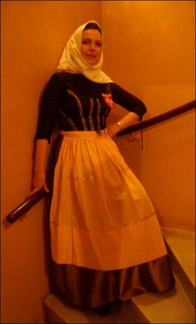](http://2.bp.blogspot.com/_orSPnHdHIs4/SKhkbk7FN4I/AAAAAAAAAMk/i76w9WtIqRg/s1600-h/Traje+de+L%C3%A6s%C3%B8.bmp)[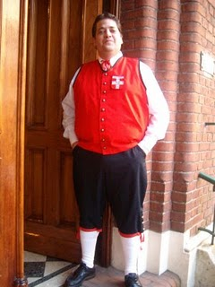](http://1.bp.blogspot.com/_orSPnHdHIs4/SKhl2-MbMAI/AAAAAAAAAMs/pW_tai37ZTc/s1600-h/Traje+4.JPG)